Gâteau piémontais
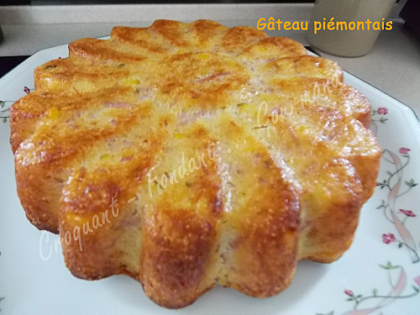
Pour 6 Croquants-Gourmands
- 75 g de farine - 75 g de polenta - 2 càc de levure chimique - 60 g de comté râpé - 60 g de parmesan râpé - 200 ml (225 g) de lait - 100 ml (95 g) d'huile d'olive - 3 œufs - 1 petite boîte de maïs (140 g)
- 150 g de râpé de jambon fumé - quelques brindilles de thym - sel & poivre du moulin - muscade râpée
1 moule à manqué de 20 cm de diamètre huilé (moule marguerite pour moi)
Préchauffage du four à 180°C (chaleur tournante)
- Dans un saladier mélanger la farine, la polenta et la levure.
- Ajouter les fromages, sel, poivre et muscade et mélanger.
- Faire un puits et y casser les œufs. Verser l'huile et le lait et mélanger à la fourchette en intégrant peu à peu le mélange sec, jusqu'à obtenir une pâte homogène.
- Incorporer les grains de maïs, le râpé de jambon et des feuilles de thym.
- Verser la préparation dans le moule.
- Enfourner pour 45 minutes environ (vérifier en piquant, la pointe de l'aiguille doit ressortir sèche).
- Laisser refroidir quelques minutes avant de démouler sur le plat de service.
Déguster chaud, tiède ou froid, en plat principal avec une salade, en entrée ou encore, coupé en cubes, à l'apéritif.

